Moção Nº 390/2022

De Congratulações ao Basílico Pizza Bar pelos serviços prestados durante os cinco anos de funcionamento.

Excelentíssimo Senhor Presidente,

A origem da pizza é um ponto que não possui consenso entre historiadores, diversos povos tomam para si a criação deste prato. Mas, algo que historiador nenhum contesta é que o brasileiro adora pizza e, ainda, que, especialmente, as de São Roque, nos últimos 5 anos, andaram mais saborosas.
Isso porque o Basílico Pizza Bar completa 5 anos de funcionamento neste mês. Com excelente atendimento e deliciosas pizzas. O Basílico tornou-se sinônimo de pizza gostosa em nossa cidade.
Localizada na Rua Alfa, nº 11, na esquina com a Avenida João Pessoa, no centro de São Roque, a pizzaria conta com um aconchegante espaço rodeados de janelas de vidro, que permite, quem está dentro, ter uma ampla visão para a parte exterior e, quem estiver na Avenida João Pessoa, salivar ao ver o forno funcionando e o pizzaiolo trabalhando.
Atendendo de segunda a segunda, o Basílico possui um cardápio com vasta variedades de sabores de pizzas. Todas produzidas com a exclusiva massa de fermentação lenta, que necessita de 72 horas para ficar pronta e entrega muito mais qualidade ao prato.
A fermentação lenta deixa a pizza mais sabor e um aroma único; traz uma textura diferenciada, visto que se forma uma crosta superficial fácil de se ver repartida e uma ligeira elasticidade no interior da massa; garante uma melhor digestão, pois o longo tempo de fermentação suprime as moléculas de glúten; e libera uma quantidade maior de nutrientes em relação às massas preparadas com outras técnicas de fermento.
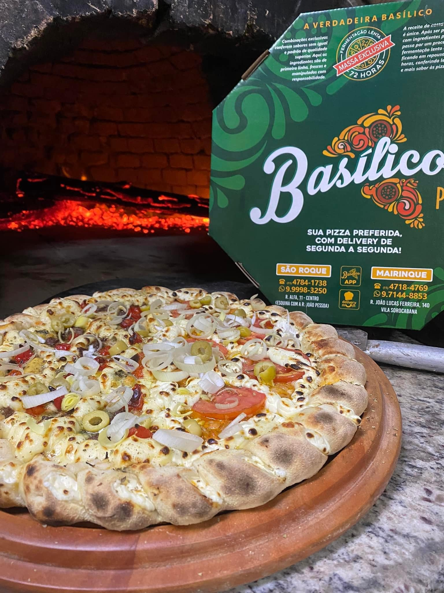
Com toda essa qualidade, a Pizzaria Basílico transpassou os limites de São Roque e se tornou referência em toda a região. E, para atender a demanda, inaugurou uma unidade em Mairinque, localizada na Rua João Lucas Ferreira, na Vila Sorocabana.
Por fim, cabe mencionar que estabelecimentos de tanta qualidade como o Basílico são os responsáveis por São Roque ter conquistado o 1º lugar na categoria Turismo Gastronômico, no Prêmio Top Destinos Turísticos de 2022. Prêmio que, muito além de consolidar nossa cidade no cenário gastronômico, transforma São Roque em uma referência da seara culinária no nosso país.
Ante o exposto, Diego Gouveia da Costa, Vereador da Câmara Municipal da Estância Turística de São Roque, REQUER ao Egrégio Plenário que faça constar, na Ata da presente Sessão, Moção de Congratulações à De Congratulações ao Basílico Pizza Bar pelos serviços prestados durante os cinco anos de funcionamento.

Que da presente seja dada ciência à Basílico Pizza Bar.

Sala das Sessões “Dr. Júlio Arantes de Freitas”, 7 de dezembro de 2022.

Diego Gouveia da Costa
(Diego Costa)
Vereador

PROTOCOLO Nº CETSR 07/12/2022 - 08:39 14577/2022 / CD

